調味・レトルト食品 業界の動向 -日本市場-

調査担当：Uzabase食品セクターチーム

最終更新日：2024年06月14日（最終訂正日：2024年06月14日）

# レポートサマリー

### 業界概要

食生活の変化などから市場は拡大傾向

缶びん詰・レトルト食品は常温保存可能、冷凍食品は多様な調理法に対応

参入障壁は低いが、シェア獲得には広告を始めとした戦略が必要

簡易調理食品への需要増が物価上昇下でも市場を下支え

### 市場環境

生産量ではフライ類以外の冷凍調理食品がけん引

レトルトではカレーの首位が続く、冷凍調理食品ではぎょうざなどが増加をけん引

2021年以降消費者物価指数が上昇、さらなる価格転嫁の可否に注目

家計支出ベースではフライ類、冷凍調理食品がけん引

### 競争環境

商品カテゴリーごとに主要企業が異なる

2023年度は値上げにより利益率が改善

ハウス食品グループ本社：既存事業をコアにバリューチェーン拡大と海外事業に注力

ヱスビー食品：香辛料で国内首位、既存事業の強化に加え、高付加価値の商品などに注力

永谷園：即席みそ汁、惣菜の素が主力、近年は海外展開に注力

# 業界概要

**食生活の変化などから市場は拡大傾向**

本業界は、既に調理され、温める・焼くなどの簡易的な調理のみで食べられる食品を扱う。具体的には缶・びん詰調理食品、レトルト食品、冷凍調理食品（冷凍素材を除く）、パウチなどのチルド惣菜（メーカーブランド品）などが含まれる（海鮮の缶詰については水産加工品業界、業務用惣菜については米飯・惣菜ベンダー業界、冷凍食品については冷凍食品業界、冷凍野菜類は野菜・果物加工品業界も参照）。

経済構造実態調査によると、レトルト食品、冷凍調理食品の2021年の合計出荷金額は、約1.4兆円となった。近年、外食から中食・内食への移行や、共働き世帯、単身世帯の増加に伴う個食化などを背景に拡大傾向である。特に、2020年以降は新型コロナウイルス感染症拡大に伴う内食需要の増加を受け、家庭向けを中心に堅調に推移している。

**缶びん詰・レトルト食品は常温保存可能、冷凍食品は多様な調理法に対応**

レトルト食品、缶・びん詰食品は、食品を容器に密封し、加圧加熱殺菌処理を行ったものを指す（容器包装詰加圧加熱殺菌食品）。これにより常温保存が可能となる一方、食材の食感などが変化する場合も多く、対象製品は限定される。代表的な製品では、カレー、シチューなどのルウ類、スープ類、パスタソース、野菜・果物・肉・魚などの味付煮などがある（水産缶詰については水産加工品業界を参照）。また、容器形態では、缶、びん、袋状のパウチ容器、トレーなどの成型容器がある。

チルド惣菜や冷凍食品は様々な食品や調理法に対応できるが、サプライチェーンを通して低温保管が必要となる。しかし冷凍食品の技術革新と消費者の時短志向などから、メーカー、消費者双方に選択されることが増え、他の食品分野から冷凍食品に参入する例もみられる。

**主な調理食品の分類**

|  |  |  |  |
| --- | --- | --- | --- |
|  | **対象食品** | **加工・包装** | **特徴** |
| レトルト食品（パウチ詰、成形容器詰） | カレー、シチューなど | 加圧加熱殺菌（レトルト殺菌）  パウチ包装／成型容器 | ・常温保存可能  ・電子レンジ非対応（アルミパウチ）  ・成型容器の場合盛り付け不要 |
| 冷凍調理食品（＊） | 炒飯、パスタ、揚げ物など | 調理後急速冷凍 | ・冷凍保存が必要  ・様々な調理法、食材に対応（一部非対応の食品あり） |
| 缶・びん詰（＊） | 魚煮つけ、カレーなど | （加圧）加熱殺菌 | ・常温保存可能  ・電子レンジ非対応  ・盛り付けは消費者が行う |
| チルド惣菜（＊） | サラダ、焼き魚など | 調理後密封（パウチ、ガス置換包装など） | ・冷蔵保存が必要  ・様々な調理法、食材に対応  ・ガス置換では保存期限が2倍以上になることが多い |

出所：Uzabase作成

＊関連業界として冷凍食品業界、水産加工品業界、米飯・惣菜ベンダー業界なども参照

**参入障壁は低いが、シェア獲得には広告を始めとした戦略が必要**

一般に食品産業は参入障壁が低く、本業界も中小企業を含む多数のプレイヤーが存在する。受託製造を請け負う事業者もおり、外食企業の外販事業や小売企業のPB（プライベートブランド）など、他業種による展開も散見される。一方で各カテゴリに定番ブランドが存在し、首位商品がシェアを3～5割持つ場合も少なくない。新たな商品ブランドの確立やシェア獲得には、広告費の投下や販路の構築など、消費者の行動を変える各種戦略が必要となる。

**簡易調理食品への需要増が物価上昇下でも市場を下支え**

単身世帯の増加、専業主婦世帯の減少などを背景に、中食に対する需要は増加している。単身・少人数世帯では食材ロスが生じやすく加工食品の方が経済的な場合もある。調理時間の短縮ニーズが高まる一方で、味や健康志向など品質に対するニーズも高く、やや高価格帯でも需要を獲得する例もみられている。

また従来冷凍食品などは値上げが難しいとされてきたが、直近では値上げも浸透しつつある。コロナ禍ほどではないものの、商品の品質向上と物価上昇の中で、相対的に節約志向の商品として底堅い需要があるとみられる。

なお、近年の注目領域としては主食と主菜などが組み合わされたワンプレート商品や冷凍弁当、食材の下ごしらえまで完了したミールキットなどがある。

# 市場環境

**生産量ではフライ類以外の冷凍調理食品がけん引**

経済構造実態調査によると、レトルト食品、冷凍調理食品の2021年の合計出荷金額は、1兆4,451億円となった。なお、業務用やパウチ品などを含む惣菜は約1兆円となっている。

日本冷凍食品協会、日本缶詰びん詰レトルト食品協会による調理食品類の生産量をみると、レトルト食品は2017年以降38万トン前後で推移し、缶詰は減少傾向となっている。冷凍調理食品では、フライ類が2019年にやや減少した一方、その他分野は増加傾向が続いている。

なお、コロナ禍の2020年は、内食需要の増加により家庭用製品は堅調に推移している一方、業務用製品の需要が減少したため、出荷額全体として減少した可能性が考えられる。

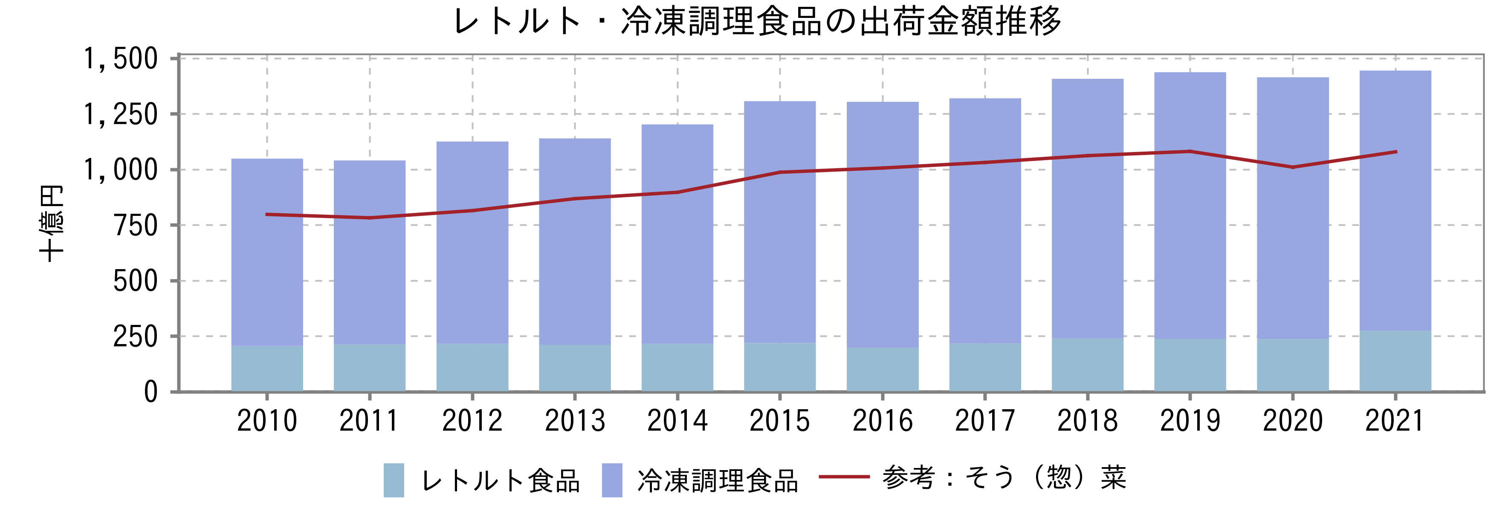

出所：経済産業省『工業統計（品目別統計表）』、経済構造実態調査

注：2015年、2020年は経済産業省『経済センサス-活動調査』参照

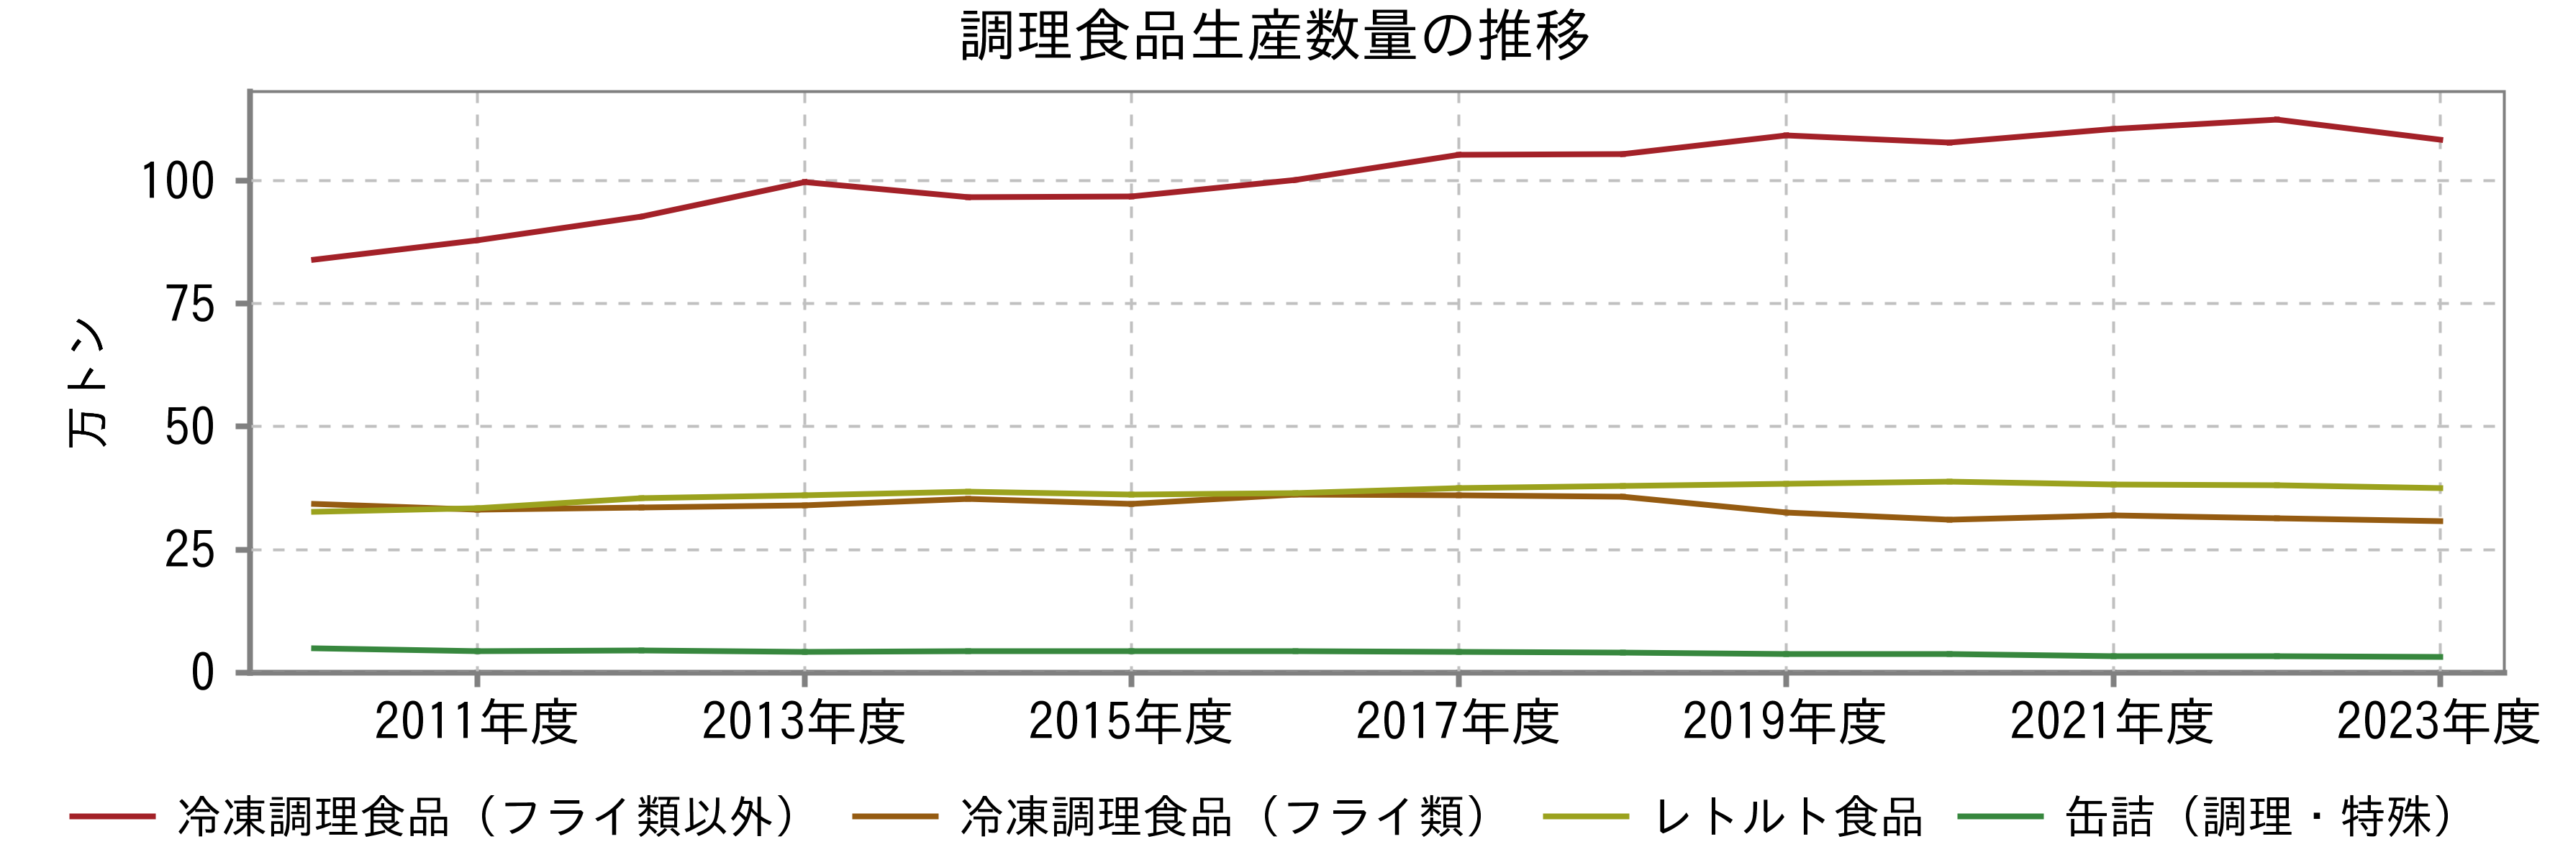

出所：日本冷凍食品協会（JFFA）、日本缶詰びん詰レトルト食品協会 (JCA)

**レトルトではカレーの首位が続く、冷凍調理食品ではぎょうざなどが増加をけん引**

レトルト食品の内訳ではカレーが最も多く、全体の4割を占めるが、近年は横ばいで推移している。まだ規模としては小さいものの、増加が目立つのは丼の素などの食肉野菜混合煮のカテゴリである。なお、インテージによると、本格的な商品やご当地カレーの拡大などを背景に、2017年にはレトルトカレーの販売金額が初めてカレールウを上回った。

冷凍調理食品の内訳（フライ類を除く）では、ぎょうざ、シュウマイ、ハンバーグ、グラタンなどが主品目となっており、近年の冷凍食品の増加をけん引してきた。コロナ禍で拡大した需要がその後も定着しているとみられる。また麺類も安定的に増加しており、素材麺のほかスープなどが付いた調理麺も寄与している。

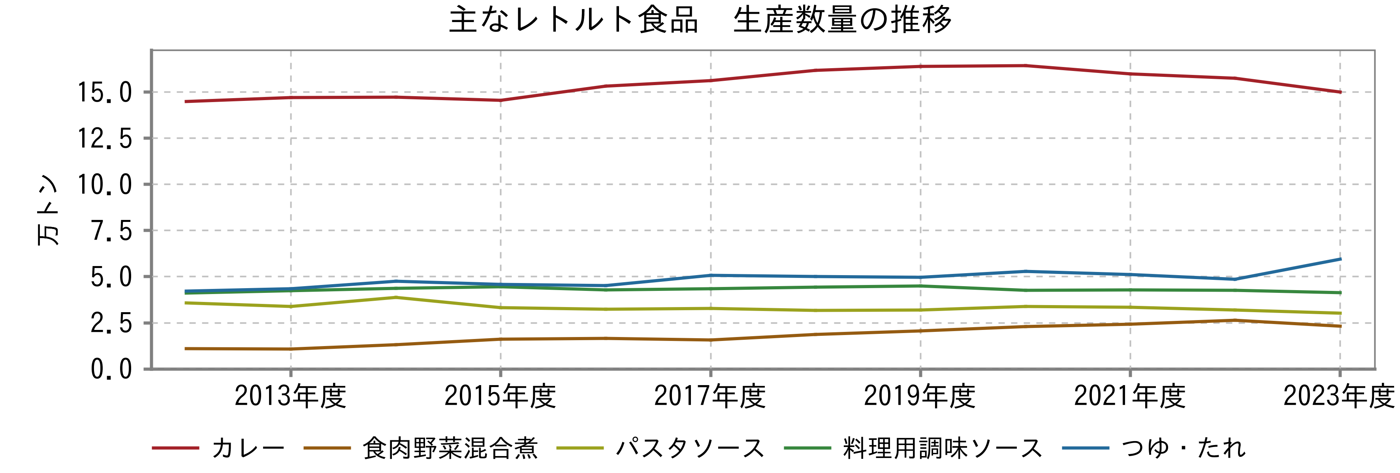

出所：（公社）日本缶詰びん詰レトルト食品協会 (JCA)『国内生産数量統計』

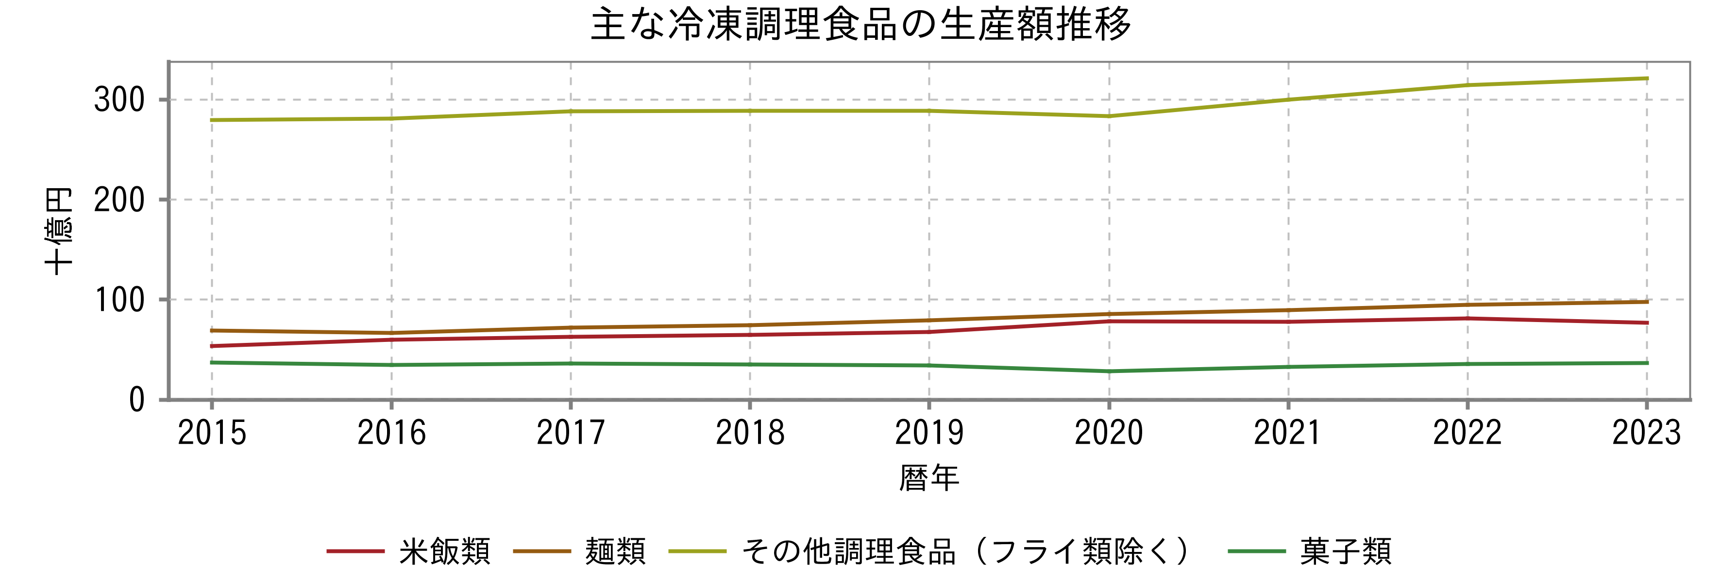

出所：冷凍食品協会

注：最新年は速報値

**2021年以降消費者物価指数が上昇、さらなる価格転嫁の可否に注目**

消費者物価指数は長らく横ばいで推移していたが、2021年頃から上昇傾向にある。原材料費や物流費などのコスト高騰に伴う値上げが相次いでおり、パスタソースや調理カレー（レトルトカレー）では特に上昇幅が大きい。その他冷凍米飯、ぎょうざ、ハンバーグなども値上げが定着している状況が窺える。ただし、2023年後半に円安が進んでおり企業側のコストが増加、2024年後半にかけてさらなる値上げが生じるとの報道もある。一方で実質消費の減少も指摘されており、今後の値上げの実施および定着の状況が着目される。

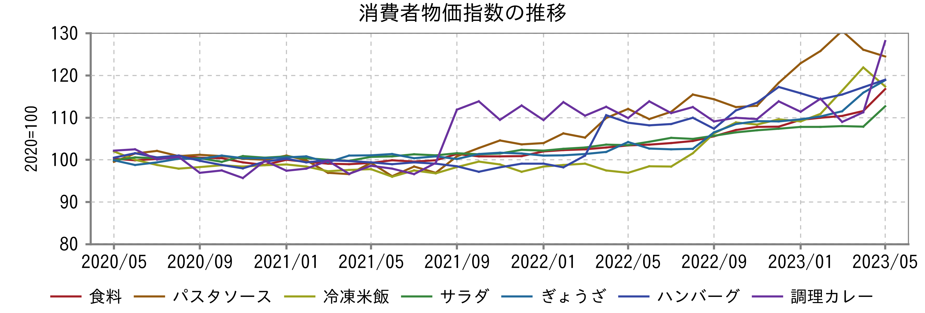

出所：総務省統計局『消費者物価指数』

**家計支出ベースではフライ類、冷凍調理食品がけん引**

総務省「家計調査」における世帯支出額をみると、冷凍調理食品（冷凍しゅうまいなど）を始め、そうざい材料セット、レトルト食品といった、主食以外の調理食品の支出が増加しており、特に単身世帯での増加が顕著である。品目別では調理に手間のかかる天ぷら・フライ類のほか、冷凍調理食品、サラダなどが目立つ。

なお、家計調査の調理食品はコンビニエンスストアやスーパーの惣菜類も含まれる。

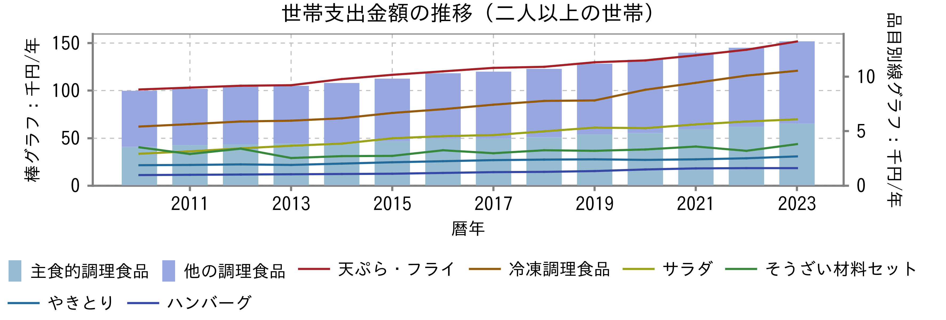

出所：総務省統計局「家計調査」

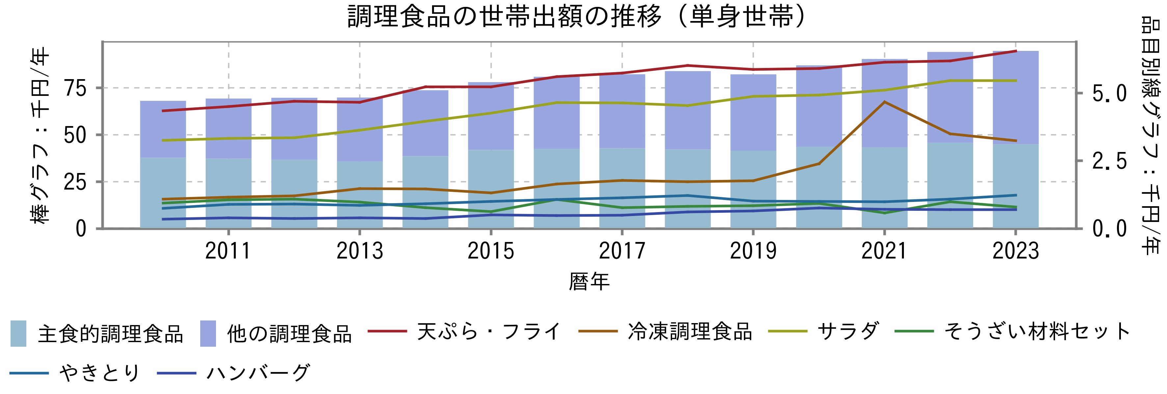

出所：総務省統計局「家計調査」

# 競争環境

**商品カテゴリーごとに主要企業が異なる**

本業界では、各カテゴリで高いシェアを占めるトップ数社が存在する。代表的なレトルトカレーでは、ハウス食品グループ本社、ヱスビー食品、大塚食品などが挙げられる。また、パスタソースは日清製粉グループやニップンなどの製粉メーカー、キユーピーなどが主要プレイヤーである。

冷凍調理食品ではニチレイ、マルハニチロ、ニッスイ、パウチ惣菜ではフジッコやヤマザキなどが展開している。

**主要企業の分類**

|  |  |
| --- | --- |
| **主な分類** | **企業名** |
| カレー類 | ハウス食品グループ本社、ヱスビー食品、大塚食品、江崎グリコ、明治 |
| パスタソース | 日清製粉ウェルナ（日清製粉グループ）、キユーピー、ヱスビー食品、ニップン、カゴメ、創味食品、ピエトロ |
| 調味ソース | 味の素、丸美屋食品工業、永谷園ホールディングス |
| 冷凍調理食品（＊） | ニチレイ、マルハニチロ、ニッスイ、テーブルマーク |
| パウチ惣菜 | フジッコ、ヤマザキ、石井食品、丸大食品 |

出所：Uzabase作成

＊詳細は冷凍食品業界を参照

**2023年度は値上げにより利益率が改善**

2022年度は、原材料高騰などコスト圧迫により減益傾向となった企業が多い。2023年度は価格改定などにより一部改善傾向となった。ただし、円安や各種コスト増は継続傾向にある中、さらなる価格改定には慎重な見方もあり、今後収益を圧迫する可能性もある。

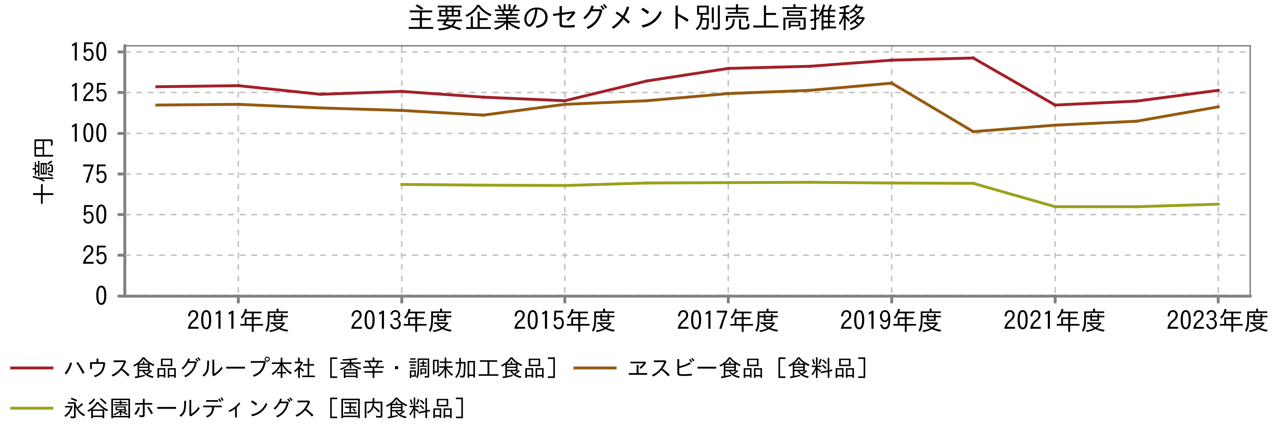

出所：各社有価証券報告

注：ハウス食品グループ本社、ヱスビー食品は会計基準変更のため2020年度以前の数値と非連動

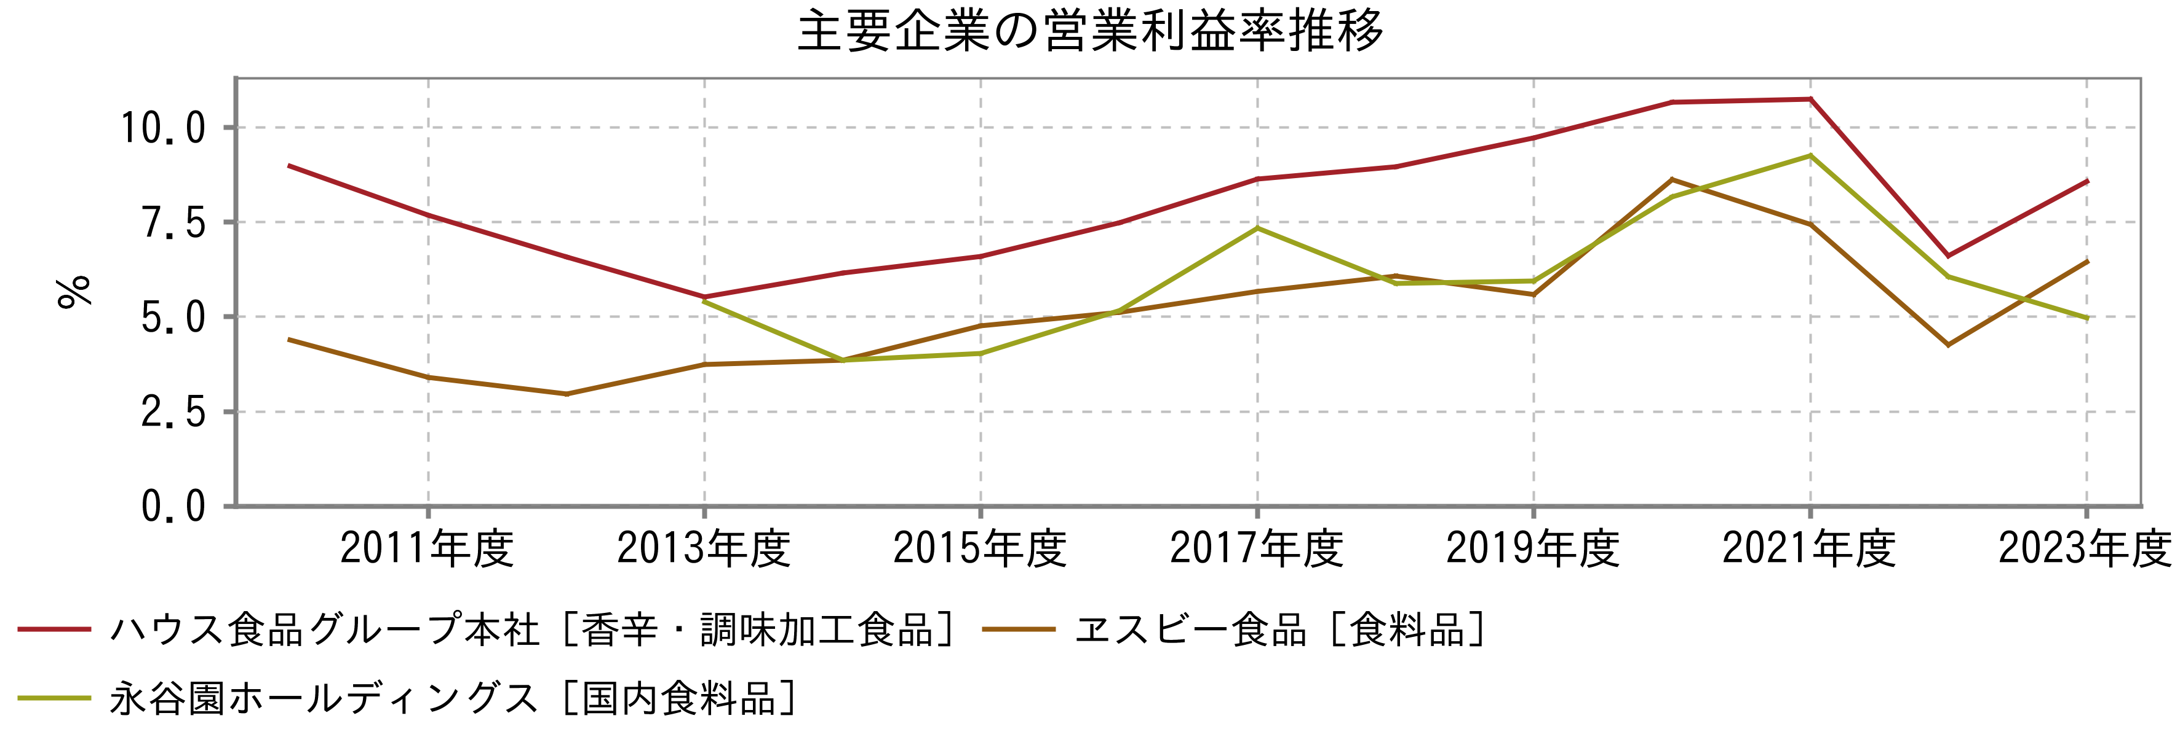

出所：各社有価証券報告書

注：ハウス食品グループ本社、ヱスビー食品は会計基準変更のため2020年度以前の数値と非連動

**ハウス食品グループ本社：既存事業をコアにバリューチェーン拡大と海外事業に注力**

ハウス食品は、レトルトカレーで国内シェア1/4、カレールウでは約6割とトップシェアを持つ。また、グループではウコンの力などの健康食品を扱うハウスウェルネスフーズ、香辛料を扱うハウスギャバン、カレーショップでトップシェアを持つ壱番屋などを傘下に持つ。「バーモントカレー」を代表とするカレールウが主力で、家庭向け商品が多く、ハウス食品の売上高のうち業務用は1割程度である。

海外事業では2005年に中国でカレーの販売を開始して以降、コンビニや飲食店などでのカレーメニューの販促、レストラン事業も展開し一般家庭への浸透を図っている。なお、海外では必ずしもカレーを中心とするわけではなく、米国では豆腐、タイでは機能性飲料が主力となっている。今後は、中国でのカレー事業成功の経験を活かし、アセアンでカレー事業の拡大を進めていく。

2024年からの中期経営計画では、「食で健康」「グローバルなVC構築」などを掲げる。カレーなどのスパイス系事業のVCでは、調達・生産・販売を統合・最適化するほか、BtoB・外食を含む販売領域の拡大を図る。なお2023年には同社の業務用食品事業を統合（ハウスギャバン）、アジアを含むtoB領域の拡大を目指す。

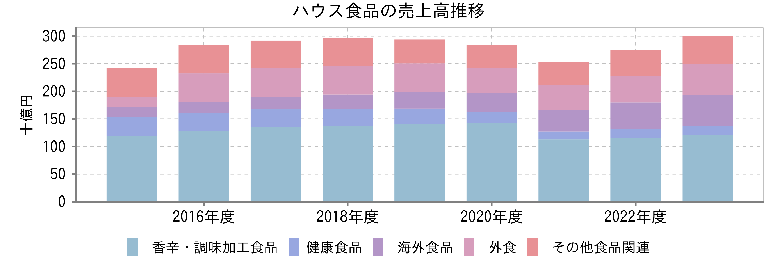

出所：各社有価証券報告

**ヱスビー食品：香辛料で国内首位、既存事業の強化に加え、高付加価値の商品などに注力**

ヱスビー食品は、香辛料で国内トップシェアを誇り、スパイス・香辛調味料に加え、レトルト/ルウカレー、パスタソースなどの調理食品を展開する。レトルトなどの調理食品は食品事業の約5割を占める。

なお、コンビニ向けの惣菜ベンダー事業である調理済食品事業は、2024年3月にわらべや日洋ホールディングスの子会社に譲渡した。

同社は20年後に海外売上高比率40％超を掲げ、2023-25年度の中期経営計画では、「価値ある製品の提供」「成長分野への投資」などを重点戦略としている。具体的には既存事業の拡大に加え、高付加価値型/健康訴求型製品の強化、海外・EC事業の強化、新規事業などが挙げられる。

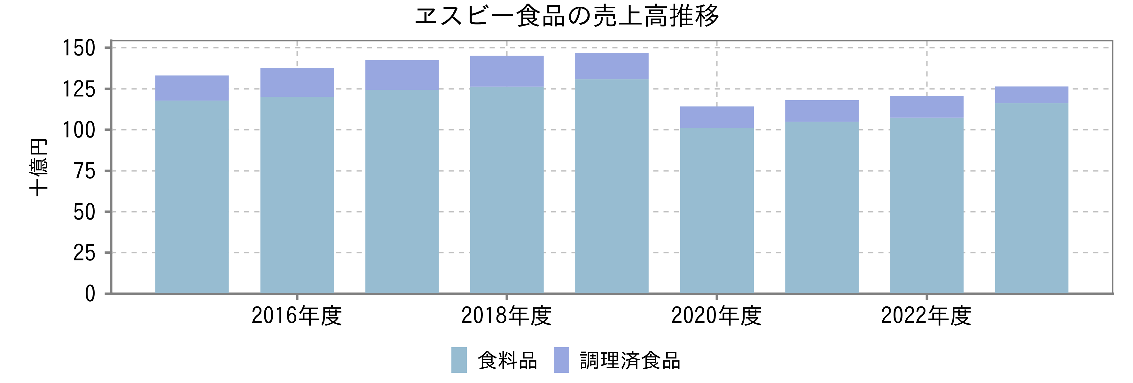

出所：各社有価証券報告

**永谷園：即席みそ汁、惣菜の素が主力、近年は海外展開に注力**

永谷園は、お茶漬けメーカーとして始まり、現在は「あさげ」などのスープ類、惣菜の素を主力にビアードパパなどの中食・外食事業も展開する。即席みそ汁ではマルコメと並ぶ上位プレイヤーで、調理食品では「麻婆春雨」などが代表商品となっている。国内食料品事業の内訳では、お茶づけ・ふりかけ類2割強、スープ類3割強、調理食品類4割弱、その他業務用などが数％となっている。近年はレンジ調理食品なども強化している。

2010年以降は海外展開などを進めており、DAY TO LIFEグループ、欧州やアメリカでフリーズドライ事業を展開するChaucer Group、米国でアジア系麺商品を展開するMAIN ON FOODSなどを傘下としている。

なお、同社はMBOにより非上場化（7月にTOB実施）を予定しており、長期目線で海外事業の強化などに取り組む。

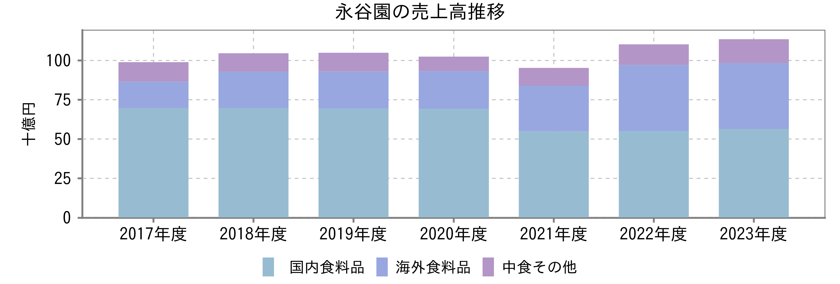

出所：各社有価証券報告

# 業界プレイヤー

|  |  |  |  |  |  |  |  |  |  |
| --- | --- | --- | --- | --- | --- | --- | --- | --- | --- |
| （単位：百万円） | 決算期 | 売上高  合計 | 親会社株主に帰属する当期純利益 | 親会社株主に帰属する当期純利益率 | 売上高増加率 | 期末従業員数 | 時価総額 | PER | 企業価値/EBITDA |
| 味の素 | 2024/03 | 1,439,231 | 87,121 | 6.1％ | 5.9％ | 34,862人 | 3,210,516 | 36.0倍 | 15.7倍 |
| ハウス食品グループ本社 | 2024/03 | 299,600 | 17,580 | 5.9％ | 8.9％ | 6,543人 | 285,744 | 15.5倍 | 7.1倍 |
| カゴメ | 2023/12 | 224,730 | 10,432 | 4.6％ | 9.3％ | 2,921人 | 284,290 | 27.2倍 | 12.4倍 |
| ヱスビー食品 | 2024/03 | 126,443 | 6,717 | 5.3％ | 4.8％ | 2,138人 | 66,817 | 8.8倍 | 5.4倍 |
| ハウス食品 （非上場） | 2023/03 | 124,924 | 6,280 | 5.0％ | N/A | 1,723人 | N/A | N/A | N/A |
| 永谷園ホールディングス （非上場） | 2024/03 | 113,821 | 3,370 | 3.0％ | 3.1％ | 2,546人 | N/A | N/A | N/A |
| 理研ビタミン | 2024/03 | 91,484 | 8,755 | 9.6％ | 3.1％ | 1,857人 | 92,520 | 9.5倍 | 6.1倍 |
| フジッコ | 2024/03 | 55,715 | 1,110 | 2.0％ | 3.3％ | 1,127人 | 51,747 | 44.2倍 | 7.6倍 |
| 大塚食品 （非上場） | 2023/12 | 34,786 | 709 | 2.0％ | N/A | N/A | N/A | N/A | N/A |
| 森永乳業クリニコ （非上場） | 2024/03 | 26,700 | N/A | N/A | N/A | N/A | N/A | N/A | N/A |
| ダイショー | 2024/03 | 25,351 | 599 | 2.4％ | 8.5％ | 688人 | 13,964 | 22.8倍 | 7.7倍 |
| ホテイフーズコーポレーション （非上場） | 2023/09 | 22,300 | N/A | N/A | N/A | N/A | N/A | N/A | N/A |
| デルソーレ | 2024/03 | 17,785 | 599 | 3.4％ | 5.3％ | 247人 | 4,097 | 6.7倍 | 1.2倍 |
| 浜乙女 （非上場） | 2023/03 | 16,366 | N/A | N/A | N/A | N/A | N/A | N/A | N/A |
| 大森屋 | 2023/09 | 14,239 | 245 | 1.7％ | 0.5％ | 139人 | 4,604 | 18.5倍 | 4.9倍 |
| 平均値 | N/A | 175,565 | 11,960 | 4.2％ | 5.3％ | 4,981人 | 446,033 | 21.0倍 | 7.6倍 |
| 中央値 | N/A | 55,715 | 4,825 | 4.0％ | 5.0％ | 1,857人 | 66,817 | 18.5倍 | 7.1倍 |
| 最小値 | N/A | 14,239 | 245 | 1.7％ | 0.5％ | 139人 | 4,097 | 6.7倍 | 1.2倍 |
| 最大値 | N/A | 1,439,231 | 87,121 | 9.6％ | 9.3％ | 34,862人 | 3,210,516 | 44.2倍 | 15.7倍 |